Viernes
07
de julio

Primero de Primaria
Artes

La ópera con la mezzosoprano Verónica Alexanderson

Aprendizaje esperado: selecciona y escucha música y un autor para investigar sus orígenes y aspectos distintivos.

Énfasis: identifica a un gran compositor y lo relaciona con su entorno histórico.

¿Qué vamos a aprender?

Conocerás a la cantante invitada la mezzosoprano Verónica Alexanderson, quien interpretará ópera.

Aprenderás acerca de la Lectoescritura, Ritmo, la Entonación y Curiosidades musicales.

¿Qué hacemos?

Entrevista a la cantante de ópera invitada.

Pregunta: ¿Cómo funciona el aparato fonador?

Lee o pide a tu mamá o papá que te lean, acerca de la Lectoescritura, Ritmo, la entonación y curiosidades musicales.

Lectoescritura.

En la sesión anterior aprendiste que las notas musicales viven en las líneas y espacios del pentagrama, y dependiendo de donde viven se llaman de una manera u otra. ¿Lo recuerdas?

En esta ocasión descubrirás tres de ellas.

Pon atención y dices el nombre de cada nota. ¿Listo, lista?

Esa nota se llama DO. Escuchas y repites DO.

Esta otra es RE. Repites Re.

Ahora en la primera línea es MI.

En tu hoja con el pentagrama y la clave de sol vas a poner una rayita debajo del pentagrama, se llama línea adicional, le dibujas un puntito esa nota se llama DO. Ahora escribe un puntito debajo de la primera línea esa nota se llama RE, escribe su nombre debajo de cada una y por último un puntito sobre la primera línea del pentagrama, esta nota se llama MI.

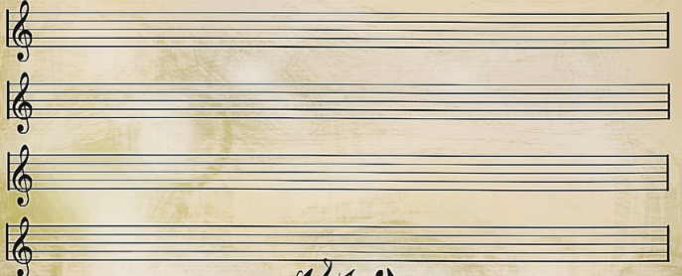
https://pixabay.com/es/illustrations/notenblatt-m%C3%BAsica-componer-fantas%C3%ADa-5373768/

Al seguir el ritmo y pulso de la melodía descubres las figuras rítmicas.

Las figuras rítmicas representan la duración de los sonidos, es decir, si son cortos o más largos.

Te presentamos a las corcheas, son dos por pulso.

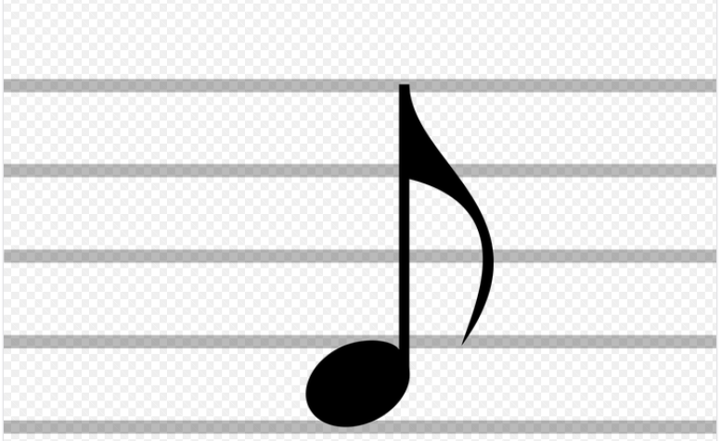
https://pixabay.com/es/illustrations/nota-musical-corchea-png-intervalo-1279915/

Se pueden escribir juntas o separadas.

La figura que representa un pulso se llama Negra.

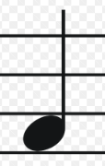
https://pixabay.com/es/illustrations/notas-de-la-m%C3%BAsica-png-m%C3%BAsica-1275621/

Repasemos, las figuras rítmicas son: Dos corcheas y la negra.

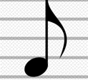

El Ritmo.

Ten a la mano una hoja de papel y un lápiz.

¿Lista, listo?

Toma tu lápiz y dibuja, es una canción.

Un cuadrado lleno, lleno de puntitos.

Es la casa de la hormiga y el ciempiés.

Si lo pinto lleno, lleno de puntitos.

Despacito comienzan a aparecer.

El ritmo es así, hazlo con tu lápiz.

En la primera parte:

Pa, pa, pa, pa.

En la segunda parte:

Papa, papa, papa, pa.

Haz el ritmo con tu lápiz.

También puedes hacer varios ritmos, por ejemplo:

Pan, pan, pan, pan, pan.

¡otro!

Pan, pan, pan, pan, pan, pan.

Uno más.

Pan, pan, pan, pan, pan, pan.

Aprende acerca de la Entonación.

En la sesión de Ritmo acabas de aprender lo importante e interesantes que son los valores musicales para leer el pentagrama.

Pues ahora te toca divertirte aún más con estas figuras, canta los valores, pero con el nombre de sus notas.

Vas a leer esta canción, pide a tu mamá, papá u otro familiar repita después de ti.

Mi, re, do, mi, re, do.

Mi, re, do, mi, re, do.

Do, do, do, do, re, re, re, re.

Do, do, do, do, re, re, re, re.

Mi, re, do.

Mi, re, do.

Hazla completa.

¿Listo, lista?

Mi, re, do, mi, re, do.

Do, do, do, do, re, re, re, re.

Mi, re, do.

¿Y estas notas también tienen letra?

Ahora vas a conocer justamente cómo esas notas se convierten en una canción.

¡Escucha!

Dos por diez, Dos por diez.

Panquecitos calientitos.

Dos por diez.

Antes de terminar la sesión te presento a Curiosidades musicales.

Conocerás a través de la máquina del tiempo a un gran y emblemático personaje, genio compositor, director de orquesta, pianista, y también un poquitito gruñón, él es nada menos que: Ludwig Van Beethoven.

Lee con mucha atención la entrevista que le han hecho.

BEETHOVEN: Un momento, ¿Quién me ha traído aquí? ¿Quién son ustedes par de locos?

DAVID: Bienvenido maestro Beethoven te hemos traído a nuestra época para aprender más de ti, cuéntanos, ¿Cómo iniciaste en la vida de músico?

Beethoven: ¡Ah! ¿Aprender de mí? está bien tengo muchos aprendices, pues yo inicié desde muy pequeño, prácticamente, no tuve muchas opciones, toda mi familia trabaja de la música y…

MEZTLI: (interrumpe) Excelente, ahora dinos, ¿Tuviste algún ídolo o algún ejemplo a seguir cuando eras pequeño?

BEETHOVEN: Pues mira hubo un niño que estaba muy de moda en su época por que fue un pequeño genio, y ahora un gran músico, no sé si lo conozcan él es Mozart, mi padre me ponía largas horas frente al piano para practicar y llegar a ser como él, y en algún momento Mozart me escuchó tocar cuando fui niño y realmente le gustó lo que yo había logrado.

DAVID: Increíble claro que conocemos a Wolfi, ¿Verdad chicos?

¡Sí!

MEZTLI: Muy bien Beethoven, ahora tenemos una pregunta de los fans él es Leo Sorcia Díaz y te pregunta:

LEO SORCIA DÍAZ: Hola Beethoven quiero saber, ¿Cuántas sinfonías has escrito y en qué te inspiras para componerlas si no puedes escuchar bien?

BEETHOVEN: Hola Leito, ¡tú sí que sabes mucho de mí eh!

Eso que Leito cantó es el tema de mi más reciente Sinfonía coral, mi novena sinfonía así que llevo 9 Sinfonías escritas.

Y tienes razón, en realidad no escucho del todo bien, cada vez me cuesta más y me ayudo de estos aparatejos, así que la inspiración nace de mis caminatas por el bosque, el ver la naturaleza, el sentir un día soleado o el aire sobre mi rostro eso hace crecer la música dentro de mí, eso y alguno que otro romance jejeje.

DAVID: Realmente inspirador Beethoven, no por nada eres el gran genio del romanticismo.

BEETOVEN: Sí, es lo que dicen y la verdad es que… (sonido y humo de la máquina del tiempo).

BEETHOVEN: ¡Oigan! ¿Qué pasa con este cacharro eh?

¡Lástima, la entrevista ha terminado!

Espero que hayas aprendido mucho acerca de este emblemático personaje.

No te pierdas la siguiente sesión para conocer más de los grandes compositores en la música.

¡Adiós viajeros musicales!

¡Buen trabajo!

Gracias por tu esfuerzo.

*Este material es elaborado por la Secretaría de Educación Pública y actualizado por la Subsecretaría de Educación Básica, a través de la Estrategia Aprende en Casa.

